Nota de prensa

Ministro de Desarrollo Económico:

“El Gobierno ha estado moviendo entre 150 y 180 cisternas de combustible en todo el país”

- Considera un éxito estar supliendo de productos y combustible a los hondureños, a pesar de las tomas de carreteras.

Tegucigalpa, 5 de diciembre. “Aproximadamente el Gobierno ha estado moviendo entre 150 y 180 cisternas de combustible en todo el país para evitar el desabastecimiento”, dijo hoy el ministro de Desarrollo Económico, Arnaldo Castillo.

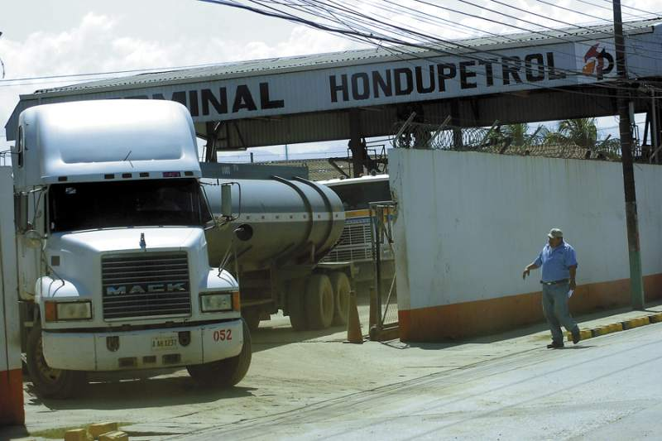

El funcionario agregó que “hemos estado supliendo a todo el país de diferentes productos comestibles y combustible, y se ha hecho con mucho éxito”.

Castillo confió que uno de los grandes problemas que encontrados ha sido el Litoral Atlántico, específicamente desde la altura del municipio de San Juan Pueblo hasta La Ceiba y otros lugares del sector.

“Hemos hablado con la gente que se ha tomado la carretera y hace unas horas nos habían prometido que nos iban a levantar por dos horas la barricada que tenían allí; sin embargo, sólo dejaron pasar diez vehículos”, lamentó.

Órdenes de la oposición

El ministro de Desarrollo Económico enfatizó que “prácticamente la oposición les está ordenando a ellos (los manifestantes) que hagan esas barricadas para que la gente piense que es un tema del Gobierno que no está haciendo absolutamente nada”.

Castillo agregó que “nosotros apelamos a la oposición para que por favor deje de estar jugando con el pueblo, que necesita sus alimentos y combustibles”.

“Nosotros estamos haciendo lo que tenemos que hacer; en Tocoa, específicamente, ayer colocamos 80,000 libras de pollo, embutidos, y esperamos que para mañana en la tarde o noche estaremos colocando 120,000 libras más”, apuntó.

En cuanto a la ciudad de La Ceiba, Castillo enfatizó que “vamos a empezar a abastecer de combustible y alimentos por diferentes rutas alternas que ya tenemos para que no haya ningún tipo de problemas en esa zona del país”.

